Verkeersbesluit | Voetgangersoversteekplaats zebrapad Rochetstraat Voorthuizen
Gelet op het bepaalde in de Wegenverkeerswet 1994 (hierna: WVW 1994), het Reglement Verkeersregels en Verkeerstekens 1990 (hierna: RVV 1990) en het Besluit Administratieve Bepalingen inzake het Wegverkeer (hierna: BABW).

De teamleider van team Beheer op grond van de Mandaatregeling gemeente Barneveld van het college van burgemeester en wethouders van Barneveld van 21.06.2024, gemandateerd is voor het nemen van verkeersbesluiten voor de plaatsing en verwijdering van verkeerstekens en/of maatregelen op of aan de weg;

Overwegingen ten aanzien van het besluit
De teamleider van team Beheer op grond van de Mandaatregeling gemeente Barneveld van het college van burgemeester en wethouders van Barneveld van 21.06.2024, gemandateerd is voor het nemen van verkeersbesluiten voor de plaatsing en verwijdering van verkeerstekens en/of maatregelen op of aan de weg;
Volgens artikel 15, eerste lid van de WVW1994 een verkeersbesluit wordt genomen voor de plaatsing of verwijdering van verkeerstekens voor zover daardoor een verbod of gebod ontstaat;
De Rochetstraat een weg is zoals bedoeld in artikel 18 lid 1 onder d van de WVW 1994;
De Rochetstraat in beheer is bij de gemeente Barneveld;
De gemeente Barneveld het verzoek heeft ontvangen van de nabij gelegen school (Rochetstraat 4) om een zebrapad te plaatsen;
Er door veel kinderen gebruik wordt gemaakt van deze locatie om over te steken vanuit de parkeerplaats, Kiss & Ride zone en de pannakooi aan de zuidzijde van de school, om de school te bereiken;
De verwachting is dat het aanbrengen van het zebrapad leidt tot een verbetering van de verkeersveiligheid;
Dat vanwege bovenstaande argumenten is besloten om het zebrapad aan te leggen op het fietspad tussen de pannakooi en de school aan de Rochetstraat;
Dat om die reden een zebrapad met bebording wordt aangebracht op het fietspad, ter hoogte van nummer 4.
Het plaatsen van de verkeerstekens model L2 van bijlage 1 van het RVV 1990 conform artikel 12 van het BABW geschiedt krachtens een verkeersbesluit;
Gelet op artikel 2 van de WVW 1994 de bovengenoemde verkeersmaatregelen bijdraagt aan het:
- Het verzekeren van de veiligheid op de weg (lid 1, sub a);
- Het beschermen van weggebruikers en passagiers (lid 1, sub b);
Ingevolge artikel 24 van het BABW heeft overleg plaatsgevonden met een door de Korpschef van politie gemandateerde verkeersadviseur van de eenheid Oost-Nederland leidend tot een positief advies.

BESLUIT
Een voetgangersoversteekplaats aan te brengen op het fietspad tussen de pannakooi en de Rochetstraat en het plaatsen van borden model L2 van bijlage 1 van het RVV 1990 en bijbehorende zebramarkering.
SITUATIESCHETS:
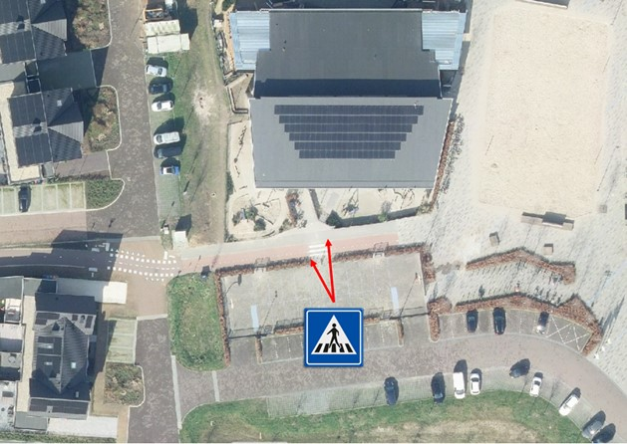

Barneveld, 27-03-2025
Burgemeester en wethouders
Namens deze,
I. Albers
Teamleider Beheer

Mededelingen
Bezwaar- of beroepsclausule
Belanghebbenden die het besluit om bepaalde redenen onjuist vinden, kunnen binnen zes weken na de datum van bekendmaking van dit besluit in het digitaal Gemeenteblad een gemotiveerd bezwaarschrift indienen bij het college van burgemeester en wethouders. Dit kan schriftelijk via Postbus 63, 3770 AB Barneveld of digitaal op https://www.barneveld.nl/over-barneveld/bezwaar-maken-tegen-een-besluit/ Hiervoor heeft u wel uw DigiD of eHerkenning nodig.
Belanghebbenden die een bezwaarschrift hebben ingediend kunnen tevens de Voorzieningenrechter van de Rechtbank in Arnhem verzoeken een voorlopige voorziening te treffen indien onverwijlde spoed dit vereist. Dit verzoek kan in tweevoud gericht worden aan: Rechtbank Gelderland, Locatie Arnhem, Team Bestuursrecht, Postbus 9030, 6800 EM Arnhem. Het verzoek om een voorlopige voorziening kan ook digitaal worden ingediend bij genoemde rechtbank via Voorlopige voorziening aanvragen | Rechtspraak. Kijk op genoemde website voor de precieze voorwaarden. Voor het behandelen van een verzoek om een voorlopige voorziening wordt griffierecht geheven.

